2.3 导数的应用
2.3.8 弧微分 曲率 2.3.9 曲率圆与曲率半径

一、相关知识
1.直线为什么是“直”的？
2.为什么说“同一圆上每一点的弯曲程度是一样的”？
3.两个不同圆上弯曲程度哪一个大？为什么？
4.火车铁轨弯道如何设计？

二、相关问题
1.曲线的弧微分、曲率、曲率圆如何定义？
2.曲线的弧微分、曲率、曲率圆如何计算？

三、练习题
1.设曲线经过原点且在原点与轴相切，其中二阶可导，又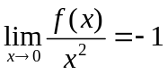，求此曲线在原点的曲率。
2.求心形线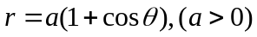在点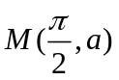处的曲率。

四、思考题
1.汽车连同载重共5t，在抛物线桥上行驶，速度为26.1km/h，桥的跨度为10m，桥的矢高为0.25m，求汽车越过桥顶时对桥的压力。

